2010高考二轮复习生物学案（5）
遗传的基本规律
【学法导航】
本专题在全书中所占篇幅较大，在教学中所需时间较长，在各级考试中所占比分较多，且是全书中重、难点相对集中的一章，其有关知识的应用又往往灵活多样。因此多做归纳和总结，掌握最佳复习方法，才能达到全面提高学习效率的目的。
1 基本知识和基本理论
1.1概念系列
1.1.1 性状—相对性状—显性性状—隐性性状—性状分离
1.1.2 基因—显性基因—隐性基因—等位基因
1.1.3 杂交—自交—回交—测交—正交—反交
1.1.4 纯合体—杂合体
1.1.5 基因型—表现型
1.2 符号系列
符号 | P | × |  | F1 | ♀ | ♂
含义 | 亲本 | 杂交 | 自交 | 子一代 | 雌性 | 雄性
1.3 关系系列
1.3.1 基因与性状的关系
控 制
基 因–— →性 状
显性基因–— →显性性状
隐性基因–— →隐性性状
等位基因–— →相对性状
↓ ↓
基 因 型–— →表 现 型
1.3.2 基因型与表现型的关系
不遗传变异
改变 改变
表现型=基因型+环境
改变 改变
可遗传变异
（1）基因型是生物性状表现的内因，而表现型是生物性状表现的外部形式。
（2）表现型相同，基因型不一定相同。
（3）基因型相同，表现型也不一定相同，但在相同环境条件下表现型相同。
（4）生物表现型的改变，如果仅仅是由环境条件的变化所引起的，那么这种变异不能遗传给后代。
（5）生物表现型的改变，如果是由基因型（遗传物质）的改变所引起，那么这种变异就能遗传给后代。
1.3.3 基因—DNA—染色体—蛋白质—性状的关系
（1）基因是具有遗传效应的DNA片段，DNA是染色体的主要成分之一，基因在染色体上呈线性排列。
（2）特定结构的基因控制特定性状的表达，特定结构的蛋白质体现特定的性状。基因对性状的控制是通过DNA控制蛋白质的生物合成来实现的。
1.3.4 减数分裂与遗传的关系
（1）遗传规律是指基因在上下代之间的传递规律。
（2）从细胞水平上看，遗传规律发生在配子形成过程中（减数分裂）。
（3）减数第一次分裂后期同源染色体彼此分离导致等位基因的分离，这是基因分离规律的细胞学基础，其结果使配子中含有每对等位基因中的一个。
（4）减数第一次分裂的后期，非同源染色体发生自由组合，导致非同源染色体上的非等位基因也自由组合，这是基因自由组合规律的细胞学基础，其结果形成不同基因组合的配子。
（5）经过减数分裂所形成的配子中的染色体数目比原始生殖细胞减少了一半（2n$\vec{\text{降至}}$n），没有同源染色体，也就不存在等位基因了（同染多倍体生物例外）。
（6）经过受精作用形成的合子，以及由合子发育成的新个体的所有体细胞中，染色体数又恢复到亲本体细胞中染色体数目（n$\vec{\text{增至}}$2n），有了同源染色体，也就会有等位基因或成对的基因了。
（7）子代基因型中的每对基因（包括等位基因）都分别来源双亲。
（8）遗传规律尽管发生在配子形成过程中，但必须通过子代的个体发育由性状表现出来。
2 遗传基本规律
2.1 基因的分离规律
基因的分离规律是研究一对相对性状的遗传规律，是学好遗传规律的基础。要掌握这部分内容，可按下列层次逐步深入。
2.1.1 一对相对性遗传的特点
（1）杂交操作：去雄→授粉→套袋。
（2）F1全部表现为显性亲本的性状。
（3）F2显、隐性状同时出现（性状分离），分离出的性状为隐性性状，其分离比为：
显性个体占3/4
隐性个体占1/4
接近3∶1$\vec{\text{拓展}}$ 纯合体占1/2（ 纯合显性个体占1/4纯合隐性个体占1/4）
杂合体占1/2
显性个体中（ 杂合体占2/3、纯合体占1/3）
2.1.2 对性状分离的解释
（1）在生物的体细胞中，控制性状的基因成对存在，且一个来源父方，一个来源母方。如DD、 Dd、dd都是成对基因，其中Dd是等位基因。
（2）在生物的配子中，只有成对基因中的一个。纯合体DD和dd 各产生一种类型配子，分别是D和d。杂交后代F1Dd的两个基因是位于一对同源染色体同一位置上控制相对性状的等位基因（杂种体内等位基因的独立性）。
（3）F1Dd进行减数分裂时，D和d随同源染色体的分开而分离，最终产生(1/2)D和(1/2)d的配子（杂种体内等位基因的分离性）。
（4）两种雌配子和两种雄配子受精结合的机会均等（雌、雄配子受精的随机均等性），因此F2的基因型及其比例为DD∶Dd∶dd=1∶2∶1，表现型及其比例接近于3显∶1隐。
2.1.3 杂交组合类型
（1）纯合体自交 DD×DD→DD dd × dd→dd 能稳定遗传，不发生性状分离。
（2）纯合体杂交DD×dd→Dd，得到杂合体，表现为显性，据此可进行显性、隐性性状的判定（杂交后代没有显现的那个亲本的性状为隐性）和推导双亲基因组成。
（3）杂合体自交Dd×Dd→（ 基因型比为DD∶Dd∶dd=1∶2∶1表现型比例为显性 ∶ 隐性=3∶1）
（4）回交Dd×DD→（基因型比DD∶Dd=1∶1，表现型只有一种全为显性）
（5）测交Dd×dd→(基因型比为Dd∶dd=1∶1，表现型比为显性∶隐性=1∶1)，这是回交的一种特殊形式。
下面以一对相对性状的交配实验的三种主要情况比较如下
组别 | 亲本组合 |  | 后代基因型、种类、比例 | 后代表现型、种类、比例
组别 | 组合名称 | 举例 | 后代基因型、种类、比例 | 后代表现型、种类、比例
1 | 杂交 | 黄×绿（YY×yy） | 1种：Yy（100%） | 1种：黄（100%）
2 | 自交 | 黄×黄（Yy×Yy） | 3种：1/4 YY、2/4 Yy、1/4yy | 2种：3/4黄、1/4绿
3 | 测交 | 黄×绿（Yy×yy） | 2种：1/2 Yy、1/2yy | 2种：1/2黄、1/2绿
说明：牢记以上类型，运用自如，这是学习分离规律、自由组合规律的基础。
2.2 自由组合规律
自由组合规律是研究两对或两对以上相对性状的遗传规律。要学好自由组合规律，必须在分离规律的基础上，把各对相对性状的遗传分解成许多一对一对的相对性状去研究，这就容易掌握了。
2.2.1 两对相对性状的遗传特点
（1）F1表现显性亲本的性状（双杂种）。
（2）F2出现性状分离和重组类型（控制不同性状的基因重新组合）。表现型4种：2 种亲本组合类型和2种新类型（重组类型），其比例为：
两种亲本类型占F2的（9+1）/16
两种重组类型占F2的（3+3）/16
显性纯合占F2的1/16
9：3：3：1$\vec{\text{拓展}}$纯合体占F2的（1+1+1+1）/16 隐性纯合占F2的1/16
两种新类型纯合各占F2的1/16
双显性杂合体占F2的（9—1）/16
杂合体占F2的（16—4）/16
两种新类型杂合体各占F2的（3—1）/16
（3）F1双杂种（YyRr）产生配子时等位基因（Y与y、R与r）随同源染色体的分开而分离，非等位基因（Y与R或r、y与R或r）随非同源染色体的自由组合而组合进入不同的配子中，结果产生比例相等的雌配子和雄配子各4种，如下图所示：
F1双杂种 Y y R r
①等位基因随同源染色体的分开而分离 减
（减Ⅰ后期） 数
1/2Y 1/2y 1/2R 1/2r 分
②非同源染色体上的非等位基因随非 裂
同源染色体的组合而自由组合
F1的配子 1/4YR 1/4Yr 1/4Yr 1/4yr （减Ⅰ后期）
（4）F2雌、雄各4种配子受精结合机会均等，因此F2有16种组合方式、9种基因型和4种表现型。其基因型比为（1：2：1）2=1：2：1：2：4：2：1：2：1，表现型比（3：1）2=9：3：3：1。图示如下：
F1 Y y R r
↓
表现型 Y R 、Y rr、yyR 、yyrr
比 例 9 ： 3 ： 3 ： 1
F2
基因型 YYRR：YYRr：YYrr：YyRR：YyRr：YyRR：yyRR：yyRr：yyrr
比 例 1 ： 2 ： 1 ： 2 ： 4 ： 2 ： 1 ： 2 ： 1
2.2.2 两对相对性状的交配后代中基因型与表现型的比率计算法
两对相对性状的交配情况主要有以下6种
组  别 | 亲本组合 |  | 后代基因型  种类 | 后代表现型  种类 | 后代表现型比例
组  别 | 组合名称 | 举例 | 后代基因型  种类 | 后代表现型  种类 | 后代表现型比例
1 | 二杂交 | 黄圆×绿皱（YYRR×yyrr） | 1×1=1 | 1×1=1 | 全为黄圆（1×1）
2 | 二自交 | 黄圆×黄圆（YyRr×YyRr） | 3×3=9 | 2×2=4 | (3:1)2=9:3:3:1
3 | 二测交 | 黄圆×绿皱（YyRr×yyrr） | 2×2=4 | 2×2=4 | (1:1)2=1:1:1:1
4 | 一杂交一测交 | 黄圆×绿皱（YYRr×yyrr） | 1×2=2 | 1×2=2 | (1:1)×1=1:1
5 | 一自交一杂交 | 黄圆×黄皱（YyRR×Yyrr） | 3×1=3 | 2×1=2 | (3:1)×1=3:1
6 | 一自交一测交 | 黄圆×黄皱（YyRr×Yyrr） | 3×2=6 | 2×2=4 | (3:1)(1:1)=3:1:3:1
说明：一对相对性状的交配情况是解题的基础，应做到熟练地计算，牢固地掌握。
3例题 基因型为AaBbCc和AabbCc的两个体杂交（无链锁无交换），求①双亲所产生的配子的种类及其比例、②后代基因型种类及其比例、③后代表现型种类及其比例、④后代基因型为AaBbcc的几率为多少？
参考答案：
① 亲本AaBbCc的配子种类为2×2×2=8，比例为(1:1)3=1:1:1:1:1:1:1:1；
亲本AabbCc的配子种类为2×1×2=4，比例为（1:1）×1×(1:1)=1:1:1:1。
② 后代基因型种类为3×2×3=18，比例为（1:2:1）× (1:1) × (1:2:1)=1:2:1:2:4:2:1:2:1: 1:2:1:2:4:2:1:2:1。
③ 后代的表现型为2×2×2=8种，比例为（3:1）× (1:1) × (3:1)=9:3:3:1: 9:3:3:1。
④ 后代基因型为AaBbcc的几率为（2/4）×（1/2）×（1/4）=1/16。
3、凡涉及概率计算的遗传系谱图题型的解答一般分三步
第一步：判定遗传类型。
判定顺序一般是先确认其显隐性关系，再判断属于常染色体遗传还是性染色体遗传。判定的依据主要有以下几点（可用括号中的语言产巧记）：
l、双亲都正常，生出有病孩子，则一定是隐性遗传病。（无中生有）
若父母无病女有病则一定属于常染色体隐性遗传（无中生女有）
若父母无病儿有病则可能是常染色体隐性遗传也可能是伴X染色体隐性遗传。
2、双亲都患病，生出正常孩子，则一定是显性遗传病（有中生无）
若父母有病女无病，则一定属于常染色体显性遗传（有中生女无）
若父母有病儿无病则属常染色体显性遗传或伴 X染色体显性遗传
3、已确定为隐性遗传：若出现有一世代中正常男性的女儿有病或出现有一世代中有病母亲的儿子正常，则一定属常染色体隐性遗传，
4、已确定为显性遗传; 若出现有一世代中患病男性的女儿正常或出现有一世代中正常母亲的儿子有病，则一定属常染色体显性遗传
5、若系譜图中无上述的典型现象，则应考虑是否为性染色体遗传病，判断方法为：
①患者男性明显多于女性，且出现女性患者的父亲和儿子都是患者，或出现男性患者通过他的正常女儿传给他的外孙的情况，则是伴x染色体隐性遗传。（男孩像母亲或母患子必患）
②患者女性明显多个男性，且男性患者的母亲和女儿都是患者，则是伴X染色体显性遗传。（女孩像父亲或父患女必患）
③患者只连续在男性中出现，女性无病：可能是伴Y染色体遗传。（父传子，子传孙，子子孙孙，无穷尽也）
以上可结为：“无中生有为隐性，女儿有病为常隐，父子患病为伴隐；有中生无为显性，女儿正常为常显，母女患病为伴显。”
6、也可以用否定式判断：
①若父病儿病或父病女无病。则不是x染色体显性遗传。
②若母病女病或母病儿无病、则不是X染色体隐性遗传。
【例：1】下图为患甲病（显性基因为A ，隐性基因为a）和乙病（显性基因为B，隐性基因为b））两种遗传病的系谱图 据图回答问题：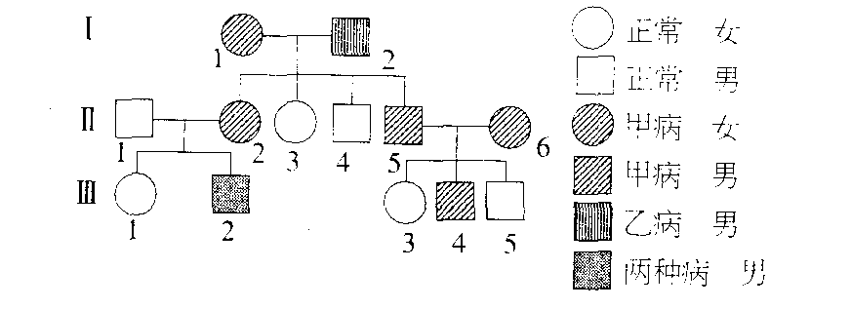

（l）甲病致病基因位于＿染色体上，为＿性基队
（2）从系谱图上可以看出甲病的遗传特点是＿子代患病，则亲代之一必＿)若II5 与另一正常人婚配，则其子女患甲病的概率为＿。
（3）假设II1不是已病基因的携带者，则已的致病基因位于＿染色体上，为＿性基因，已病的特点是呈＿遗传。I2的基因型为＿假设III1与 Ill5 结婚生了一个男孩，则该男孩患一种病的概率为＿___
（4）III1和III4婚配则生出只患一种病的孩子的概率是＿，生出两种病都患的孩子的概率是＿，所以我国婚姻法禁止近亲婚配。
例题中，II5 和II6均患甲病，而III3不患 甲病，根据上述方法2，则甲病为常染色体显性遗传病；同理，II1和II2都不患乙病，而III2却出现了乙病，说明是隐性遗传病，I2(甲病男性 ）通过II2（他的女儿)传给了III2(他的外孙），则可以判定已病为X染色体上的隐性遗传病
第二步：确定相关个体的基因型。
基因在常染色体上的基因型的书写，可不必体现出常染色体类型．具体方法主要为隐性突破基因填空法。利用这种方法，表现为隐性性状的个体是纯合子，根据系譜图可直接写出
其基因型，如;I2的基因型为aaX^{b}Y ，X染色体隐性遗传中的 男性的基因型也可直接写出，如：II1 II4 III5的基因型都为aaX^{B}Y。
若表现型为显性，则说明至少含有一个显性基因 另一个基因不能确定时，其位置可暂时空着。应从己知的个体基因型，特别是隐性纯合子的基因型出发，然后分析其基因的来源及去向确定空格上特定的基因如该题中，可先根据IIII4表现型写出其基因型填充式A_x^{B}Y，再出III5（aaX^{B}Y）逆推其亲代II5 和II6 的基因型为AaX^{B}Y和AaX^{B}X^{B}或AaX^{B}X^{b}，那么III4的基因型为1/3AAX^{B}Y或2/3AaX^{B}Y。
同理，由于I2 的基因型为aaX^{b}Y，可确定II2 的基因型为AaX^{B}X^{b}，那么根据II1和II2， 可推出III1 基因型为1/2aaX^{B}X^{B}或1/2aaX^{B}X^{b}，III2 的基因型为 AaX^{b}Y
（基问型的系数表示各种基因型所占比例，这是概率计算必需的）。
第三步：按题意计算相应概率。
①加法原理（略）
②乘法原理
该题第（2）小题最后一问，II5 （AaX^{B}Y ）与正常人（aa）婚配生子女患甲病的概率为1/2
该题第（3）小题最后一问只涉及 乙病不涉及甲病，III1中只有基因型为1/2aaX^{B}X^{B}与III5 （基因型为aax^{b}Y才有可能生出患病男孩孩，故该男孩患一种病的概率为1/2*1/2＝1/4
该题第（4）小题同时涉及到两对相对性状，情况要更复杂一些，常用的方法如下:
l、分枝法（略）
2、棋盘法：与孟德尔对性 状的自由组合现象的解释方法相似，先从双亲基因型出发，分别计算双亲各产生 的配子的种类及其比例．再用棋盘法体统计求解（如下表所示）：

雌配子 | 雄配子
雌配子 | 1/3AX^{H} | 1/6aX^{H} | 1/3AY | 1/6aY
3/4aX^{H} | ① | ② | ③ | ④
1/4aX^{h} | ⑤ | ⑥ | ⑦★ | ⑧
P只患一种病＝P只患甲病＋P只患乙病＝（①＋③＋5＋8＝（3/12＋3/12＋1/12 ）＋1/4＝5/8
q患两种病＝7＝1/12
3、集合分解法 ：涉及到几对相对性状的遗传问题，我们可先将几对性状进行逐一 分析，然后再将这几对性状组合起来。如该题可先分别只考虑一对性状时的子代情况：（见右集合图）根据乘法原理和加法原理：
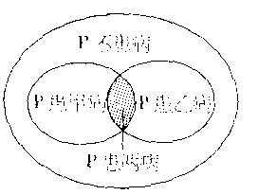
①若 aa 的III1 和 1／3AA的III4婚配，则生出患甲病的孩子的概率是1/3
若aa的III1和2/3Aa的III4 婚配，则生出患甲病的孩子 的概率是2/ 3X1/ 2。
②若l/2XBXB的III1和XBY的III4 婚配，则生出患乙病的孩子的慨率是O；
若1/2xBX的III1和XBY的III4婚配，则生出患乙病的孩子的概率是1/2*1/4
③III1和III4婚配 则生出患两种病的孩子的概率是患甲病的慨率与患乙病慨率
之积，即：
P患两种病 ＝（1/3＋2/3*1/2）*1/2*1/4＝1/12
那么， P只患一种病＝（P患甲病－P患乙病）＋(P患乙病－P患甲病)
=(1/3+2/3*1/2-1/12)+(1/2*1/4-1/12)=5/8
答案：（1）常 显（2）世代 相传 患病 1/2 （3）X 隐 隔代交叉 aaX^{b}Y AaX^{b}Y 1/4 (4)5/8 1/12
例题：下图是六个家族的遗传图谱，请根据图回答：

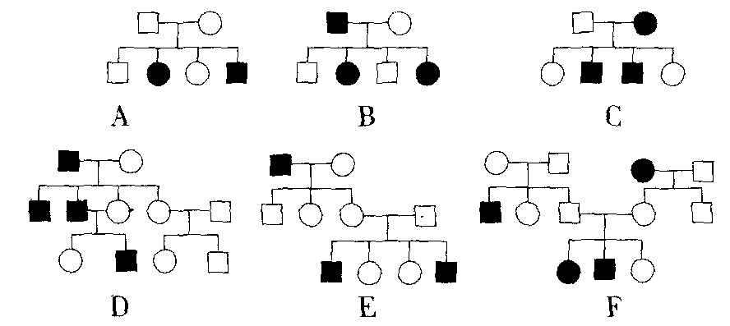
解析：此类题回可根据各种遗传病遗传方式的特点，按Y染色体遗传一X染色体显性遗传一X染色体隐性遗传一常染色体显性遗传一常染色体隐性遗传的顺序进行判断。
图A可判断为常染色体隐性遗传。理由是双亲正常，子女患病，可判断为隐性；子女中有一个患病女儿，但她的父亲正常可判断为常染色体隐性遗传，排除了伴X染色体隐性遗传的可能性。
图B可判断为伴X染色体显性遗传。理由是父亲有病，女儿都得病，父亲体内的致病基因一传到女儿体内，女儿就得病，说明该致病基因是显性的。
图C可判断为伴X染色体隐性遗传，因为母亲患病，所有的儿子部患病，而父亲正常，所有的女儿都正常。体现了交叉遗传的特点。
图D可判断为Y染色体遗传。因为其病症是由父亲传给儿子，再由儿子传给孙子，只要男性有病，所有的儿子都患病。
图E可判断为伴X染色体隐性遗传，因为该病的遗传特点明显地体现了男性将致病基因通过他的女儿传给他的外孙的特点。
图F判断为常染色体隐性遗传。因为图中有一个患病的女儿，她的父亲正常。
上述判断只是根据遗传病的几种遗传方式来加以判断的，但如果一定要用其他遗传方式解释有时也能解释得通，如：图B用常染色体隐性遗传方式解释也解释得通，遇到这种情况一般以最可能的遗传方式和符合某种遗传方式的特点加以解释。
答案：（l）B (2).C 和E（3）D（4）A 和F

【典例精析】
经典模拟
【例题1】孟德尔选用豌豆作为遗传实验材料的理由及对豌豆进行异花授粉前的处理是：①豌豆是闭花受粉植物；②豌豆在自然状态下是纯种；③用豌豆作实验材料有直接经济价值；④各品种间具有一些稳定的、差异较大而且容易区分的性状；⑤开花期母本去雄，然后套袋；⑥花蕾期母本去雄，然后套袋。
A. ①②③④⑥ B. ①②⑤⑥ C. ①②④⑥ D.②③④⑥
【解析】豌豆是闭花受粉植物，在进行异花受粉之前，必须保证雌花没有受粉，因此要在花蕾期去雄。
【答案】C
【考点分析】孟德尔选用豌豆作为遗传实验材料的优点。
【例题2】（多选）假说-演绎法是现代科学研究中常用的方法，包括“提出问题、作出假设、验证假设、得出结论”四个基本环节。利用该方法，孟德尔发现了两个遗传规律。下列关于孟德尔的研究过程的分析不正确的是（ ）
A.提出问题是建立在纯合亲本杂交和F₁自交两组豌豆遗传实验基础上的
B.孟德尔所作假设的核心内容是“性状是由位于染色体上的基因控制的”
C.为了验证作出的假设是否正确，孟德尔设计并完成了测交实验
D.孟德尔发现的遗传规律可以解释所有有性生殖生物的遗传现象
【解析】假说-演绎法是现代科学研究中常用的方法，包括“提出问题、作出假设、验证假设、得出结论”四个基本环节。提出问题是建立在纯合亲本杂交和F₁自交；假设的核心内容是“生物体形成配子时，成对的基因彼此分离，分别进入不同的配子中”；孟德尔发现的遗传规律可以解释有性生殖生物中的细胞核遗传现象。
【答案】BD
【考点分析】考查科学的实验方法——假说-演绎法。
【例题3】下列表示纯合子基因型的是 ( )
A.AaX^{B}X^{B} B.AABb C.AAX^{B}X^{B} D.aaX^{B}X^{b}
【解析】基因型为AAX^{B}X^{B}的个体，AA这对基因纯合，BB这对基因也纯合。
【答案】C
【考点分析】考查纯合子概念，基本概念要理解并记牢。
【例题4】采用下列哪一组方法，可以依次解决①~④中的遗传学问题 （ ）
①鉴定一只白羊是否是纯种 ②在一对相对性状中区分显、隐性 ③不断提高小麦抗病品种的纯合度 ④检验杂种F₁的基因型
A.杂交、自交、测交、测交 B.测交、杂交、自交、测交
C.测交、测交、杂交、自交 D.杂交、杂交、杂交、测交
【解析】鉴定某生物是否是纯种，对于植物来说可以采用自交、测交的方法，其中自交是最简便的方法；对于动物来说则只能用测交的方法。要区分一对相对性状的显、隐性关系，可以让生物进行杂交，有两种情况可以做出判断，若是两个相同性状的生物个体杂交，后代中出现了性状分离，则亲本的性状为显性性状；若是不同性状的生物个体杂交，许多后代中都出现一种性状，则此性状为显性性状。不断地自交可以明显提高生物品种的纯合度。测交的重要意义是可以鉴定显性个体的基因型。
【答案】B
【考点分析】考查各种交配方法的用途。
【例题5】对下列实例的判断中，正确的是 （ ）
A.有耳垂的双亲生出了无耳垂的子女，因此无耳垂为隐性性状
B.杂合子的自交后代不会出现纯合子
C.高茎豌豆和矮茎豌豆杂交，子一代出现了高茎和矮茎，所以高茎是显性性状
D.杂合子的测交后代都是杂合子
【解析】有耳垂的双亲生出了无耳垂的子女，即发生性状分离，则亲代有耳垂的个体为杂合子，杂合子表现的肯定是显性性状。B错误，杂合子自交后代中可出现纯合子。C错误，亲代和子代都即有高茎又有矮茎，无法判断显隐性。D错误，杂合子的测交后代中也可出现纯合子，如Aa×aa→Aa、aa（纯合子）。
【答案】A
【考点分析】判断显、隐性性状及纯合子、杂合子
【例题6】下列曲线能正确表示杂合子（Aa）连续自交若干代，子代中显性纯合子所占比例的是( )
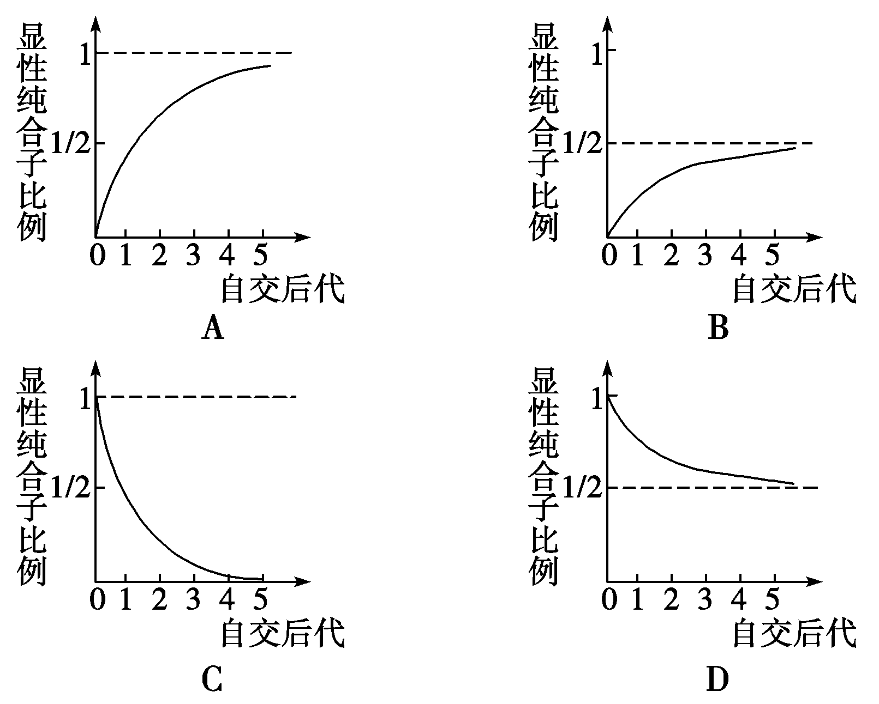

【解析】经分析可知显性纯合子占的比例为：$\frac{1}{2}$-$\frac{1}{2^{n+1}}$，最大只能接近$\frac{1}{2}$，所以B是正确的。
【答案】B
【考点分析】考查Aa连续自交n代的结果分析及图标能力。
【例题7】下表是分析豌豆的两对基因遗传情况所得到的F2基因型结果（非等位基因位于非同源染色体上），表中列出的部分基因型，有的以数字表示。下列叙述中不正确的是 ( )
配子 | YR | Yr | yR | yr
YR | 1 | 2 |  | YyRr
Yr |  |  | 3
yR |  |  |  | 4
yr |  |  |  | yyrr
A.表中Y、y、R、r基因的编码区是间隔的、不连续的
B. 1、2、3、4代表的基因型在F2中出现的几率大小为3>2=4>1
C.F2中出现表现型不同于亲本的重组类型的比例是6/16或10/16
D.表中Y、y、R、r基因的载体有染色体、叶绿体、线粒体
【解析】由题中提供的信息可知，Y、y、R、r属于真核生物的基因，其特点是编码区是间隔的、不连续的。在F2的体细胞中基因是成对存在的，可知这些基因是细胞核基因而不是叶绿体和线粒体上的基因。
【答案】D
【考点分析】考查对基因自由组合定律的理解。
【例题8】基因型为AaBb（两对基因分别位于非同源染色体上）的个体，在一次排卵时发现该卵细胞的基因型为Ab，则在形成该卵细胞时随之产生的极体的基因型为 （ ）
A.AB、ab、ab B.Ab、aB、aB C.AB、aB、ab D.ab、AB、ab
【解析】结合减数分裂过程分析：由第一极体产生的两个第二极体的基因组成完全相同；由次级卵母细胞产生的卵细胞和第二极体的基因组成应完全相同。故已知一个细胞的基因型，另外三个即可推出。
【答案】 B
【例题9】小麦的毛颖和光颖是一对相对性状（显、隐性由P、p基因控制），抗锈和感锈是一对相对性状（由R、r控制），控制这两对相对性状的基因位于两对同源染色体上。以纯种毛颖感锈（甲）和纯种光颖抗锈
（乙）为亲本进行杂交，F1均为毛颖抗锈（丙）。再用F1与丁进行杂交，F2有四种表现型，对每对相对性状的植株数目作出的统计结果如图所示，则丁的基因型是 （ ）
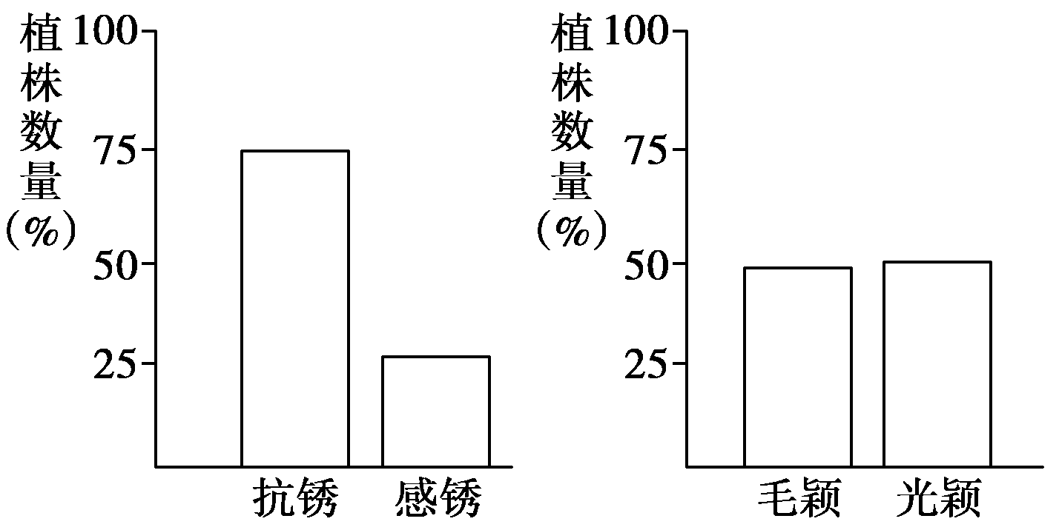

A.Pprr B.PPRr C.PpRR D.ppRr
【解析】本题重点考查了遗传的基本规律——基因的自由组合定律。具有两对相对性状的亲本杂交，子一代表现为显性性状，基因型为PpRr，其与丁杂交，根据图示可知，抗锈与感锈表现型比为3∶1，则丁控制此性状的基因型为Rr；毛颖与光颖表现型比为1∶1，则丁控制此性状的基因型为pp，因此丁的基因型为ppRr。
【答案】D
【考点分析】考查对基因自由组合定律的理解及识图能力。
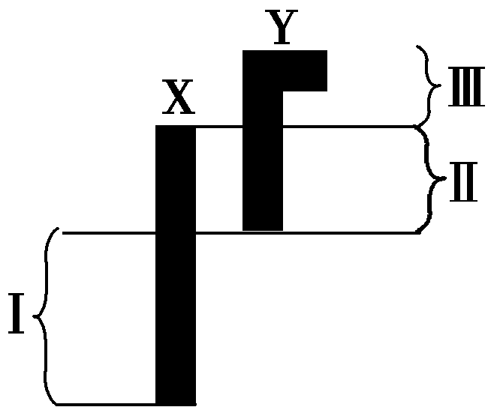
【例题10】人的X染色体和Y染色体大小、形态不完全相同，但存在着同源区（Ⅱ）和非同源区（Ⅰ、Ⅲ），如图所示。下列有关叙述错误的是（ ）
A.Ⅰ片段上隐性基因控制的遗传病，男性患病率高于女性
B.Ⅱ片段上基因控制的遗传病，男性患病率可能不等于女性
C.Ⅲ片段上基因控制的遗传病，患病者全为男性
D.由于X、Y染色体互为非同源染色体，故人类基因组计划要分别测定
【解析】Ⅰ片段上是由隐性基因控制的遗传病，对女性而言必须纯合才致病，而男性只要有此基因就是患者，几率高；Ⅱ片段是同源序列，其遗传规律与常染色体类似；Ⅲ片段，只位于Y染色体上，患病者全为男性；X、Y染色体是同源染色体，分别测定是因其存在非同源区。
【答案】D
【考点分析】考查性染色体同源区段基因的特殊遗传方式。
【例题11】 图中甲、乙是两个家庭系谱图，乙家族患色盲（B–b）。请据图回答。

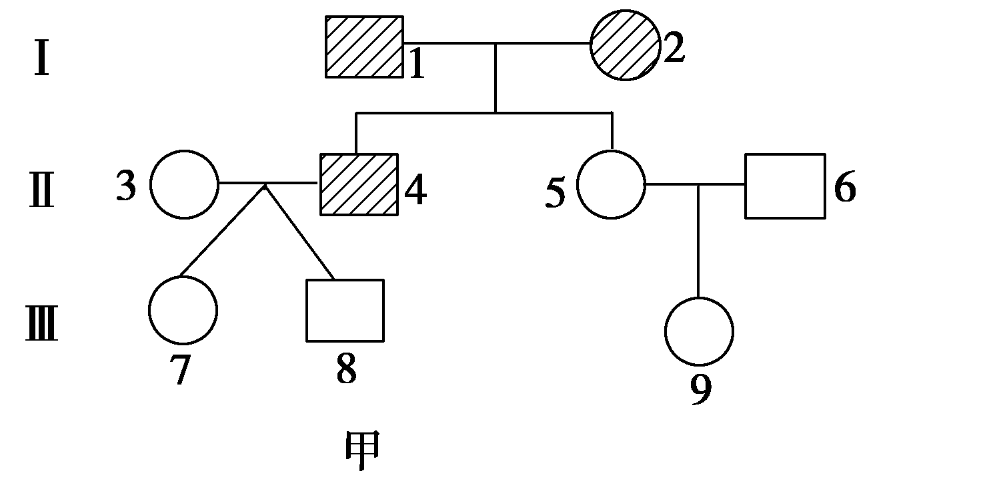
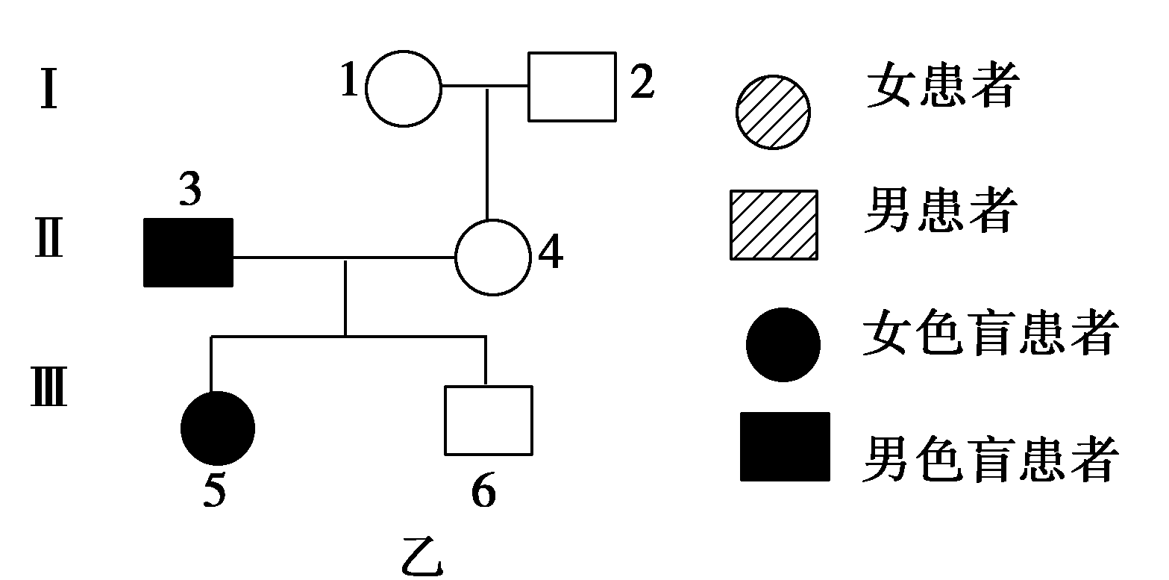

（1）图甲中的遗传病，其致病基因位于 染色体上，是 性遗传。
（2）图甲中Ⅲ–8与Ⅲ–7为异卵双生（由不同的受精卵发育而来），则Ⅲ–8表现型是否一定正常？ ，原因是 。
（3）图乙中Ⅰ–1的基因型是 ，Ⅰ–2的基因型是 。
（4）若图甲中的Ⅲ–8与图乙中的Ⅲ–5结婚，则他们生下两病兼患男孩的概率是 。（5）若图甲中Ⅲ–9是先天愚型，则其可能是由染色体组成为 的卵细胞和 的精子受精发育而来，这种可遗传的变异称为 。
【解析】（1）根据Ⅰ–1、Ⅰ–2号与Ⅱ–5号，即两个患病的双亲生出一个正常的女儿，可以确定甲病为常染色体显性遗传。
（2）按照常染色体显性遗传的特点，Ⅲ–7个体一定患病，Ⅲ–8个体不一定患病，其原因是基因型可为Aa（患病），也可为aa（正常）。
（3）色盲属于隐性伴性遗传，图乙中Ⅲ–5个体一个隐性基因来自Ⅱ–4，Ⅱ–4号的这个基因则来自Ⅰ–1，所以Ⅰ–1的基因型为XBXb，而Ⅱ–2正常，其基因型应为XBY。
（4）图甲中Ⅲ–8的基因型为1/2aaXBY或1/2AaXBY，图乙中Ⅲ–5个体的基因型为aaXbXb，生下两病兼患男孩的概率=1/2×1/2Aa×1/2XbY=1/8。
（5）先天愚型即为21三体综合征，可能的染色体组成是为23A+X的卵细胞和22A+X的精子结合发育而成，也可能是为23A+X的精细胞和22A+X的卵细胞结合发育而成，这属于染色体变异。
【答案】（1）常 显 （2）不一定 基因型有两种可能
（3）XBXb XBY （4）1/8（5）23A+X 22A+X（或22A+X 23A+X） 染色体变异
【考点分析】遗传系谱判定及概率计算
【例题12】果蝇是一种非常小的蝇类，遗传学家摩尔根曾因对果蝇的研究而获得“诺贝尔奖”。近百年 来，果蝇被应用于遗传学研究的各个方面，而且它是早于人类基因组计划之前而被测序的一种动 物。请据图完成下列有关问题：
（1）科学家选择果蝇作为遗传学实验研究材料的优点是 。
（2）果蝇的体细胞中有 条常染色体，对果蝇基因组进行研究时，应对 条染色体进行测序。
（3）已知果蝇的红眼和白眼是一对相对性状（红眼A、白眼a），且雌雄果蝇均有红眼和白眼类型。若用一次交配实验即可确定这对基因位于常染色体还是在性染色体上，选择的亲本表现型应为 。
实验预期及相应结论为：
① ；
② ；
③ 。
解析 此图为果蝇的体细胞中的染色体图解，则X、Y为性染色体，其他为常染色体，对果蝇的基因组进行研究，研究的是3条常染色体和X、Y两条性染色体的DNA碱基排列顺序。
答案 （1）培养周期短，容易饲养，成本低；染色体数目少，便于观察；某些相对性状区分明显等
（2）6 5（3）白眼雌果蝇×红眼雄果蝇 ①子代中雌果蝇全部为红眼，雄果蝇全部为白眼，则这对基因位于X染色体上 ②子代中雌、雄果蝇全部为红眼，则这对基因位于常染色体上 ③子代中雌、雄果蝇均既有红眼又有白眼，则这对基因位于常染色体上
【考点分析】探究基因位置的解题思路和方法
【例题13】某自花传粉植物的紫苗（A）对绿苗（a）为显性，紧穗（B）对松穗（b）为显性，黄种皮（D）对白种皮（d）为显性，各由一对等位基因控制。假设这三对基因是自由组合的。现以绿苗紧穗白种皮的纯合品种作母本，以紫苗松穗黄种皮的纯合品种作父本进行杂交实验，结果F1表现为紫苗紧穗黄种皮。请回答：
（1）如果生产上要求长出的植株一致表现为紫苗紧穗黄种皮，那么播种F1植株所结的全部种子后，长出的全部植株是否都表现为紫苗紧穗黄种皮？为什么？
。
（2）如果需要选育绿苗松穗白种皮的品种，那么能否从播种F1植株所结种子长出的植株中选到？为什么？
。
（3）如果只考虑穗型和种皮色这两对性状，请写出F2代的表现型及其比例。
。
（4）如果杂交失败，导致自花受粉，则子代植株的表现型为 ，基因型为 ；如果杂交正常，但亲本发生基因突变，导致F1植株群体中出现个别紫苗松穗黄种皮的植株，该植株最可能的基因型为 ，发生基因突变的亲本是 本。
【解析】（1）由题知F1全为紫苗紧穗黄种皮，可知紫苗、紧穗、黄种皮为显性，F1的基因型为AaBbDd，播种F1所结的种子，长出的个体为F2，F2会发生性状分离。
（2）F1自交产生的种子中，胚（长成植株即F2）的基因型中包括aabbdd，其培养成植株后即符合要求。（3）若只考虑BbDd自交，则符合常规的自由组合定律，表现型及其比例为紧黄∶紧白∶松黄∶松白=9∶3∶3∶1。
（4）若自花传粉，在亲代为纯合体的情况下，则性状不发生分离，因此子代应为绿苗紧穗白种皮；若杂交正常，子代出现了松穗，必定亲本发生了基因突变，即在母本中B突变为b。
【答案】(1)不是。因为F1植株是杂合子，F2性状发生分离
（2）能。因为F1植株三对基因都是杂合的，F2代中能分离出表现绿苗松穗白种皮的类型
（3）紧穗黄种皮∶紧穗白种皮∶松穗黄种皮∶松穗白种皮=9∶3∶3∶1
（4）绿苗紧穗白种皮 aaBBdd AabbDd 母
【考点分析】关于自由组合定律与杂交育种的考查。

高考再现
【例题14】人的眼色是由两对等位基因（AaBb）（二者独立遗传）共同决定的。在同一个体中，两对基因处于不同状态时，人的眼色如表所示。
个体内基因组成 | 性状表现（眼色）
四显基因（AABB） | 黑色
三显一隐（AABb、AaBB） | 褐色
二显二隐（AaBb、AAbb、aaBB） | 黄色
一显三隐（Aabb、aaBb） | 深蓝色
四隐基因（aabb） | 浅蓝色
若有一对黄眼夫妇，其基因型均为AaBb。从理论上计算：
（1）他们所生的子女中，基因型有 种，表现型共有 种。
（2）他们所生的子女中，与亲代表现型不同的个体所占的比例为 。
（3）他们所生的子女中，能稳定遗传的个体的表现型及比例为 。
（4）若子女中的黄眼女性与另一家庭的浅蓝色眼男性婚配，该夫妇生下浅蓝色眼女儿的概率为 。
【解析】写出遗传图解然后依据提供的条件判断后代的表现型；计算与亲代表现型不同的个体可以采用间接法，就是先求出与亲代表现型相同的个体；能够稳定遗传的就是纯合的个体，然后利用此点写出图解，依据题目提供的条件即可判断出各种表现型及其比例。
【答案】（1）9 5 （2）5/8（3）黑眼∶黄眼∶浅蓝眼=1∶2∶1 （4）1/12
【考点分析】考查学生的综合运用能力。
【例题15】某人发现了一种新的高等植物，对其10对相对性状如株高、种子形状等的遗传规律很感兴趣，通过大量杂交实验发现，这些性状都是独立遗传的。下列解释或结论合理的是（多选） （ ）
A.该种植物的细胞中至少含有10条非同源染色体
B.任何两个感兴趣的基因都不位于同一条染色体上
C.在某一染色体上含有两个以上控制这些性状的非等位基因
D.用这种植物的花粉培养获得的单倍体植株可以显示所有感兴趣的性状
【解析】由题可知，10对相对性状都为独立遗传，说明控制这些性状的基因分别位于10对同源染色体上；花粉是经过减数分裂过程所得，培育出的单倍体，可能表现出显性性状，也可能表现出隐性性状。
【答案】ABD
【考点分析】考查学生获取信息分析信息的能力。
【例题16】果蝇中，正常翅（A）对短翅（a）显性，此对等位基因位于常染色体上；红眼（B）对白眼（b）显性，此对等位基因位于X染色体上，现有一只纯合红眼短翅的雌果蝇和一只纯合白眼正常翅雄果蝇杂交，你认为杂交结果正确的是（多选） ( ）
A.F1代中无论雌雄都是红眼正常翅
B.F2代雄果蝇的红眼基因来自F1代的父方
C. F2代雄果蝇中纯合子与杂合子的比例相等（单就翅形而言）
D.F2代雌果蝇中正常翅个体与短翅个体的数目相等
【解析】由题意可知：P：aaXBXB×AAXbY→F1：AaXBXb、AaXBY→F2：雌性有AAXBXB、AAXBXb、2AaXBXB、2AaXBXb、aaXBXB、aaXBXb；雄性有AAXBY、AAXbY、2AaXBY、2AaXbY、aaXBY、aaXbY。从以上过程可知：F1代中雌雄都是红眼正常翅；F2代雄果蝇的红眼基因来自F1代的母方；F2代雄果蝇中纯合子与杂合子的比例为1∶1（单就翅形而言）；F2雌果蝇中正常翅个体与短翅个体的数目不相等比例为3∶1。
【答案】AC
【考点分析】考查伴性遗传知识的综合分析能力。

【专题突破】
1、对特殊状态下基因的分离比理解不到位
【例题1】无尾猫是一种观赏猫。猫的无尾、有尾是一对相对性状，按基因的分离定律遗传。为了选育纯种的无尾猫，让无尾猫自由交配多代，但发现每一代中总会出现约1/3的有尾猫，其余均为无尾猫。由此推断正确的是 （ ）
A.猫的有尾性状是由显性基因控制的
B.自由交配后代出现有尾猫是基因突变所致
C.自由交配后代无尾猫中既有杂合子又有纯合子
D.无尾猫与有尾猫杂交后代中无尾猫约占1/2
【错题分析】此题易错解的原因是不知道有些情况下会导致某些基因型的猫死亡，从而引起分离比的变化。
【解题指导】导致不出现特定分离比的原因有以下几种：
(1)当子代数目较少时，不一定符合预期的分离比。如两只杂合黑豚鼠杂交，生下的4只小豚鼠不一定符合3黑1白，有可能只有黑色或只有白色，也有可能既有黑色又有白色，甚至还可能3白1黑。
(2)某些致死基因导致遗传分离比变化
①隐性致死：隐性基因存在于同一对同源染色体上时，对个体有致死作用。如：镰刀型细胞贫血症，红细胞异常，使人死亡；植物中的白化基因，使植物不能形成叶绿素，从而不能进行光合作用而死亡。
②显性致死：显性基因具有致死作用，如人的神经胶症基因(皮肤畸形生长，智力严重缺陷，出现多发性肿瘤等症状)。显性致死又分为显性纯合致死和显性杂合致死。
③配子致死：指致死基因在配子时期发生作用，从而不能形成有生活力的配子的现象。
④合子致死：指致死基因在胚胎时期或幼体阶段发生作用，从而不能形成活的幼体或个体的现象。
【正确答案】本题正确答案是D 无尾猫自由交配后代有两种表现型：即有尾和无尾两种，因此可以判断出猫的无尾性状由显性基因控制的。后代出现有尾猫是性状分离的结果。假设有尾、无尾是由一对等位基因（A或a）控制，无尾猫自由交配，发现每一代中总会出现约1/3的有尾猫，说明显性纯合致死，因此自由交配后代无尾猫中只有杂合子。无尾猫（Aa）与有尾猫（aa）杂交后代中：1/2为Aa（无尾），1/2为aa（有尾）。
【变式练习1】在某种鼠中，已知黄色基因Y对灰色基因y是显性，短尾基因T对长尾基因t是显性，而且黄色基因Y和短尾基因T在纯合时都能使胚胎致死，这两对等位基因是独立分配的，请回答：
（1）两只表现型都是黄色短尾的鼠交配，则子代表现型分别为_____ ，比例为_____ 。
（2）正常情况下，母鼠平均每胎怀8只小鼠，则上述一组交配中，预计每胎约有___只小鼠存活，其中纯合子的概率为______ 。

2、不清楚自交与自由交配的区别
【例题2】果蝇灰身（B）对黑身（b）为显性，现将纯种灰身果蝇与黑身果蝇杂交，产生的F1代再自交产生F2代，将F2代中所有黑身果蝇除去，让灰身果蝇自由交配，产生F3代。问F3代中灰身与黑身果蝇的比例是 （ ）
A.3∶1 B.5∶1 C.8∶1 D.9∶1
【错题分析】本题出错的主要原因一是不知除去黑身果蝇后，灰身基因型频率的变化，二是不清楚自交与自由交配的区别，还按自交来进行计算。
【解题指导】F2中的基因型应为1/4BB、2/4Bb、1/4bb，当除去全部黑身后，所有灰身基因型应为1/3BB、2/3Bb，让这些灰身果蝇自由交配时，黑身果蝇出现的概率应为2/3Bb×2/3Bb×1/4=1/9，故灰身应为8/9，灰身与黑身之比为8∶1。
【正确答案】本题正确的答案是C
【变式练习2】果蝇的体色由常染色体上一对等位基因控制，基因型BB、Bb为灰身，bb为黑身。若人为地组成一个群体，其中80%为BB的个体，20%为bb的个体，群体随机交配，其子代中Bb的比例是（ ）
A.25% B.32% C.50% D.64%

3、不能理解遗传定律的适用条件
【例题3】据图，下列选项中不遵循基因自由组合规律的是
解析
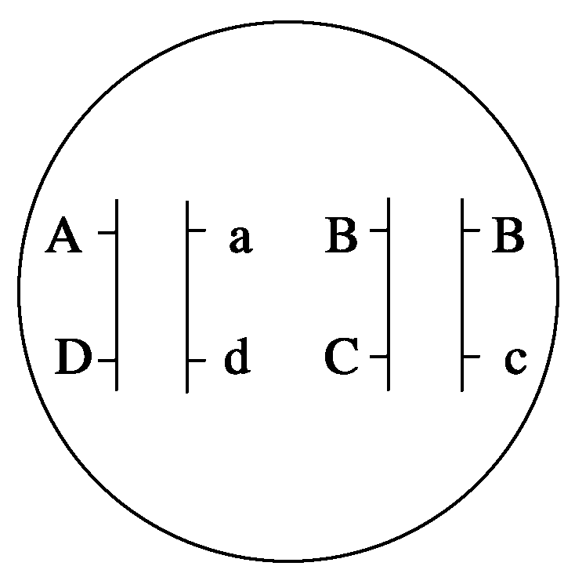
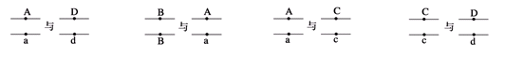
【错题分析】本题出错主要是不能理解遗传定律的适用条件
【解题指导】A、a和D、d位于同一对同源染色体上，不遵循基因的自由组合规律。
【正确答案】A
【变式练习3】下列遗传现象遵循孟德尔遗传规律的是 ( )
A.人线粒体肌病 B.人色盲性状遗传
C.紫茉莉质体的遗传 D.细菌固氮性状遗传
4、对几种育种方式的原理与应用的理解不够
【例题4】某农科所通过如右图所示的育种过程培育成了高品质的糯小麦。下列有关叙述正确的是
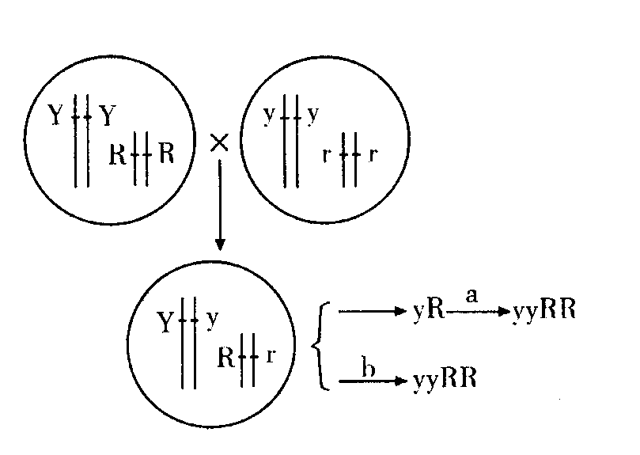
A．该育种过程中运用的遗传学原理是基因突变
B. a 过程提高突变率，从而明显缩短了育种年限
C. a 过程需要使用秋水仙素，只作用于萌发的种子
D. b 过程需要通过自交来提高纯合率
【错题分析】错选本题的原因在于对几种育种方式及其原理了解不清楚。
【解题指导】本题考查的是育种方式，属于近几年高考热点问题。题目中所涉及到的育种方式是杂交育种和单倍体育种，杂交育种的原理是基因重组，单倍体育种的原理是染色体变异，而运用基因突变的原理的育种方式为诱变育种。其中上边的是单倍体育种，a过程常用方法是用秋水仙素处理萌发的种子或者幼苗；b过程为杂交育种，需要通过逐代自交来提高纯合率。
【正确答案】D
【变式练习】下列关于人工多倍体育种与单倍体育种的说法错误的是( )
- 无子西瓜的培育使用的是人工诱导多倍体育种，这种形状可以遗传.
- 单倍体育种使用的也是人工诱导单倍体育种，秋水仙素的作用是使单倍体的细胞进行复制时发生基因突变.
- 单倍体育种和无子西瓜的培育机理和过程是不同的 。
- 利用 生长素处理西瓜幼苗不能获得四倍体西瓜幼苗。

【变式练习1】（1）黄短、黄长、灰短、灰长 4∶2∶2∶1（2）4~5 1/9
【变式练习2】B
【变式练习3】B
【变式练习4】B

【专题综合】
由于遗传规律在高中生物教材以及高考中的比重相当大，从知识体例的编排上，是步步深入的，各个课题存在着必然的联系，因此这部分主要为专题内综合。
1、利用分离定律解决自由组合定律问题
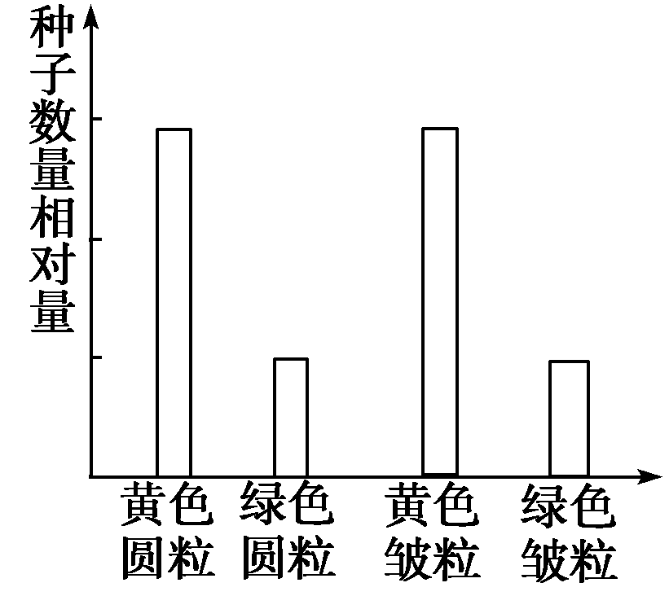
【例题1】某学校的一个生物兴趣小组进行了一项实验来验证孟德尔的遗传定律。该小组用
豌豆的两对性状做试验，选取了黄色圆粒（黄色与圆粒都是显性性状，分别用Y、R表 示）与某种豌豆作为亲本杂交得到F1，并且F1的统计数据绘制成了右侧柱形图。请根据实验结果讨论并回答下列有关问题：
（1）你能推测出亲本豌豆的表现型与基因型吗？请写出推测过程。
 。
（2）此实验F1中的纯合子占总数的多少？请写出推测过程。
。
（3）有同学认为子代黄色与绿色比符合基因的分离定律，但圆粒与皱粒的比不符合基因的分离定律，你觉得该同学的想法有道理吗？你能设计一个实验来验证你的想法吗？
_______________________________________________________________。
（4）如果市场上绿色圆粒豌豆销售形势很好，你能利用现有F1中四种表现型豌豆，获得纯合的绿色圆粒豌豆吗？请写出解决程序。（要求设计合理简单）________________________________________________________________。
【解析】（1）由坐标中直方图可看出F1中黄色∶绿色=3∶1，圆粒∶皱粒=1∶1，可推测出双亲豌豆基因型是YyRr和Yyrr。
（2）由（1）推断出亲本豌豆基因型YyRr×Yyrr可分析，F1中纯合子基因型有YYrr、yyrr两种，二者占总数的1/4。
（3）由F1中粒形、粒色两对性状表现及分离比可知，两对性状都遵循基因分离定律，要想证明可选用F1中黄色圆粒豌豆自交，统计分析自交后代中圆粒与皱粒的数目及比例，若符合3∶1则说明圆皱粒的遗传符合分离定律。
（4）要想培育绿色圆粒豌豆可直接从F1中选出绿色圆粒连续自交淘汰不满足要求的个体，直至不再发生性状分离即可。
【答案】（1）能。根据基因分离定律，单独分析一对基因传递情况，子代中黄色与绿色分离比为3∶1，则亲本的基因型为Yy×Yy，圆粒与皱粒分离比为1∶1，则亲本的基因型为Rr×rr，所以亲本的基因型为YyRr×Yyrr，表现型是黄色圆粒、黄色皱粒
（2）1/4。Yy×Yy的子代出现纯合子的概率是1/2，Rr×rr的子代出现纯合子的概率是1/2，两对基因同时分析时，子代出现纯合子的概率是1/2×1/2=1/4
（3）没有道理。如果将F1的黄色圆粒自交，则后代的圆粒与皱粒的比应该是3∶1，符合基因的分离定律（4）能。将F1中绿圆豌豆（yyRr）自交，淘汰绿色皱粒，再连续自交并选择，直到不发生性状分离为止
2、基因突变、细胞质遗传与遗传病分析
【例题2】小獚狗的皮毛颜色由位于不同常染色体上的两对基因（A、a和B、b）控制，共有四种表现型，黑色（A B ）、褐色（aaB )、红色（A bb）和黄色（aabb）。下面是小獚狗的系谱图，请回答下列问题：
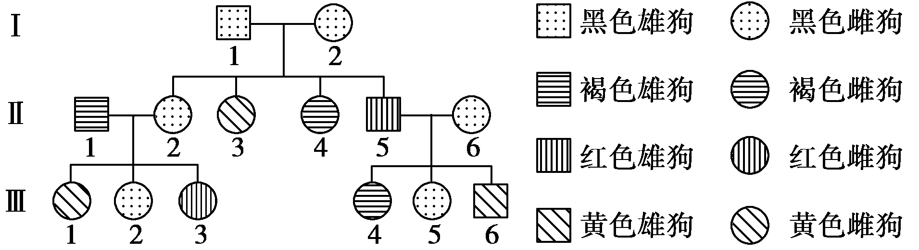

(1)Ⅰ2的基因型是______________________。
（2）欲使Ⅲ1产下褐色的小狗，应让其与表现型为________________的雄狗杂交。
（3）如果Ⅲ2与Ⅲ6杂交，产下的小狗是红色雄性的概率是________________。
（4）Ⅲ3怀孕后走失，主人不久找回一只小狗，分析得知小狗与Ⅱ2的线粒体DNA序列特征不同，能否说明这只小狗不是Ⅲ3生的？________________（能/不能）。判断的依据：________________________________________________________________ 。
（5）有一只雄狗表现出与双亲及群体中其他个体都不同的新性状，该性状由核内显性基因D控制，那么该变异来源于________________________________________________ 。
（6）让（5）中这只雄狗与正常雌狗杂交，得到了足够多的F1个体。
①如果F1代中出现了该新性状，且显性基因D位于X染色体上，则F1代个体的性状表现为：________________
②如果F1代中出现了该新性状，且显性基因D位于常染色体上，则F1代个体的性状表现为： ________________；
③如果F1代中没有出现该新性状，请分析原因：________________________________。
答案 （1）AaBb (2)黑色或褐色 （3）1/12 （4）能 线粒体DNA只随卵细胞传给子代， Ⅱ2与Ⅲ3及Ⅲ3所生小狗的线粒体DNA序列特征应相同 （5）基因突变
（6）①F1代所有雌性个体表现该新性状，所有雄性个体表现正常性状
②F1代部分雌、雄个体表现该新性状，部分雌、雄个体表现正常性状
③（5）中雄狗的新性状是其体细胞基因突变所致，突变基因不能传递给后代
解析 根据题意可知，Ⅱ3的基因型为aabb，所以Ⅰ2的基因型为AaBb褐色小狗的基因型为aaB ，Ⅲ1的基因型为aabb，所以与其交配的雄狗应具备B基因，表现型为黑色或褐色。Ⅲ2基因型为1/3AaBB、2/3AaBb，Ⅲ6基因型为aabb，它们所生后代为红色（A bb）雄性的概率为1/2×2/3×1/2×1/2=1/12。
线粒体DNA只随卵细胞传给子代，Ⅱ2与Ⅲ3及Ⅲ3所生小狗的线粒体DNA序列特征应该相同，所以这只小狗肯定不是Ⅲ3所生。
该细胞核内显性基因应该来源于基因突变。X染色体上显性基因控制的性状的遗传特点为交叉遗传，所以F1代所有雌性个体表现该新性状，所有雄性个体表现正常状态。若为常染色体上显性基因控制的性状，则后代表现型与性别无关，F1代部分雌、雄个体表现该新性状，部分雌、雄个体表现正常状态。如果该突变性状不能传递给下一代，说明（5）中雄狗的新性状是其体细胞基因突变所致，突变基因不能传递给后代。

3、自由组合与杂交育种
【例题3】小麦的高秆对矮秆是显性，抗锈病对易染锈病是显性，两对基因独立遗传，现有三个纯合品种：高秆抗病、高秆染病、矮秆染病，请设计一个培育矮秆抗病品种的方案，写出如下育种步骤：
（1）杂交亲本应选择______________ 和______________ 。
（2）产生杂种一代后，再______________ 。
（3）从杂种二代____________________________ 。
（4）应选择______________的种子作为新品种。
（5）F2中，选种的数量大约占F2的 （ ）
A.9/16 B.3/16 C.1/16 D.4/16
（6）抗病又抗倒伏个体中，理想基因型是 （ ）
A.DT B.dT C.ddTT D.Ddtt
（7）F2选种后，理想基因型应占 （ ）
A.1/3 B.2/3 C.1/16 D.2/16
【解析】由题意知要选育矮抗品种，需选育的杂交亲本是高抗和矮染，育种程序（遗传图解）是：P高抗×矮染→F1高抗（杂合子）$\vec{⊗}$F2中选矮抗$\vec{⊗}$F3最终选育纯合新品种。
【答案】（1）高抗 矮染 （2）自交 （3）选出矮秆抗病个体自交 （4）矮秆抗锈病纯合子 （5）B （6）C（7）A
4、伴性遗传与遗传定律
【例题4】如图表示果蝇的一个细胞，其中数字表示染色体，字母表示基因，下列叙述正确的是（ ）
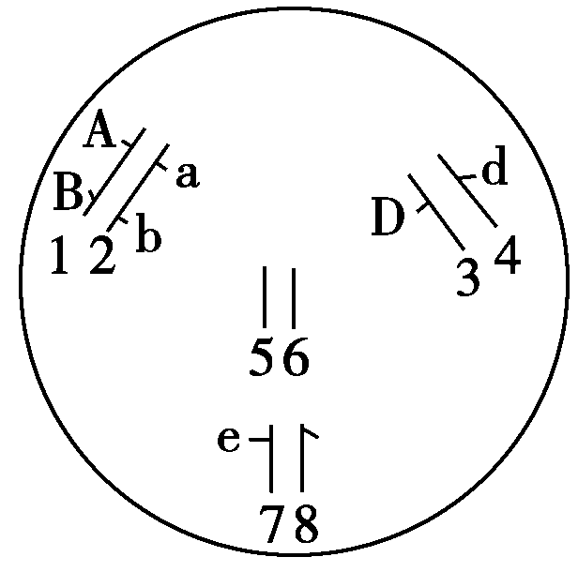

A.从染色体情况上看，该果蝇只能形成一种配子
B.e基因控制的性状在雌雄个体中出现的概率相等
C.形成配子时基因A、a与B、b间自由组合
D.只考虑3、4与7、8两对染色体时，该个体能形成四种配子，并且配子数量相等
答案 D

